Étiquettes sur « Le loup qui voulait aller à l’école »  
  
  
  
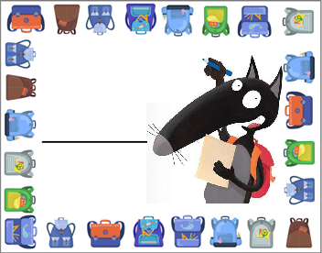

Lucas

Léo

Rayan

Arthur

Mathys

Nathan